# Modelo Relacional (Projeto Ex2)

Relação Clientes -- Veículos

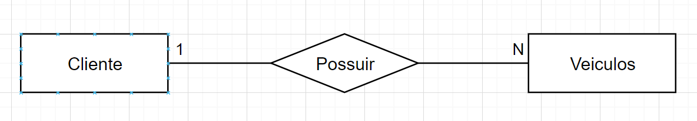

Clientes (ID_Cliente, Nome, Morada, Bonus, Anos da Carta de Conducao)

Veículos (Matricula, Marca, Modelo, Cilindrada, Ano de Venda)

Relação Veículos -- Apólice

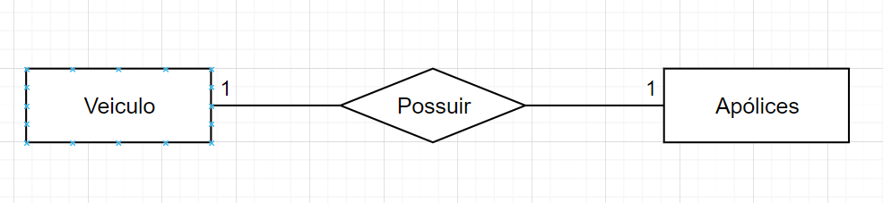

Veículos (Matricula, Marca, Modelo, Cilindrada, Ano de Venda)

Apólices (N_Apolice, Data de Inicio, Validade, Coberturas, Tipo do Seguro, Preco)

Relação Veículos -- Participações de Acidentes

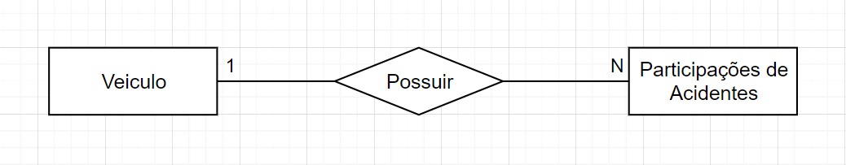

Veículos (Matricula, Marca, Modelo, Cilindrada, Ano de Venda)

Participações de Acidentes (ID_Participacao, N_Apolice, Descricao dos Danos, Data e Hora, Local)